**AÑADIR PRODUCTOS SUPERSHOP**

**Especificación de Requisito:**

**ER002-Añadir productos al Inventario**

Versión 1.0

**Lima, abril del 2023**

**Control de Versiones**

**ÍNDICE**

**Añadir productos en el sistema supershop 1**

**ESPECIFICACIÓN DE CASO DE USO: 1**

**CU002-Añadir** **Productos al Inventario** **1**

**1.** **INTRODUCCIÓN 4**

**1.1** **Propósito 4**

**1.2** **Alcance 4**

**1.3** **Definiciones, siglas y abreviaciones 4**

**1.4** **Resumen 4**

**2.** **DESCRIPCIÓN GENERAL 5**

**2.1** **Diagrama de Casos de Usos 5**

**2.2** **Breve Descripción 5**

**2.3** **Actores 5**

**2.4** **Precondiciones 5**

**2.5** **Pos Condiciones 6**

**2.6** **Flujo Básico 6**

**2.7** **Excepciones 6**

**2.8** **Prototipos visuales 6**

1. **Introducción**
   1. **Propósito**

Especificar función de añadir productos al inventario en la aplicación de gestión de inventario de SuperShop, se tiene como propósito brindar un sistema totalmente intuitivo y gráfico para la aplicación de gestión de inventario SuperShop.

* 1. **Alcance**

La función de añadir productos al inventario se realizará a través de la interfaz de la aplicación mediante el ingreso de los datos del producto a añadir. Siendo estos últimos la ID, el nombre, el stock, el precio y una descripción.

* 1. **Definiciones, siglas y abreviaciones**
* ID: Esta ID será única para cada producto, nos servirá para identificar al producto de una manera más fácil dentro de la base de datos.
* Nombre: Este es el nombre por el cual el cliente reconocerá el producto.
* Stock: Clave con la cual se podrá saber cuánta es la cantidad de este producto en los almacenes.
* Precio: Es la cantidad de soles por el cual se deberá pagar para recibir el producto en la tienda.
* Descripción: Una pequeña cita la cual describirá las funciones o que es el producto.
  1. **Resumen**

Para tener un registro de los productos que tenemos en el almacén de nuestra tienda, deberemos tener un conteo de esto, gracias a esta función solo tenemos que ingresar los datos del producto y así tener un registro fácilmente.

1. **Descripción General**
   1. **Diagrama de Casos de Usos**

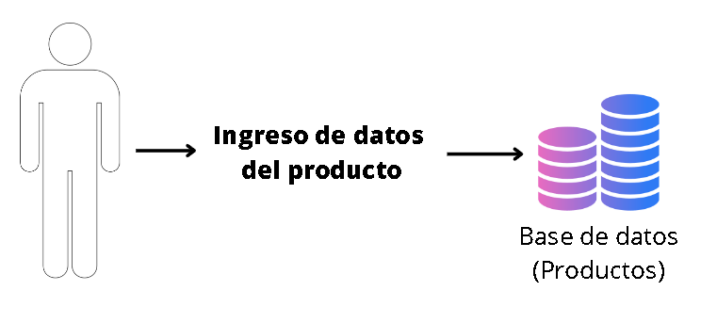

**Figura 1. Prototipo del Caso de uso: CU002-Añadir productos al inventario**

* 1. **Descripción**

Esta funcionalidad permitirá tener un registro virtual sobre los datos de los productos disponibles en el almacén del establecimiento.

* 1. **Actores**
* Cliente del proyecto
  1. **Precondiciones**

El ejecutable del programa debió haber sido iniciado además de las credenciales del usuario, luego haber elegido la opción de añadir productos, acá se deberá ingresar los datos del producto a añadir a la base de datos, tras esto, se presionará el botón de “Agregar” para mandar los datos a la base de datos.

* 1. **Poscondiciones**

Una vez presionado el botón de “Agregar”, podrán pasar dos cosas según lo ingresado:

* Se agregará los datos a la base de datos.
* Si algún campo está mal ingresado, saldrá un aviso de error y no se enviará el producto a la base de datos.
  1. **Flujo Básico**

1. El sistema mostrará los cuadros de texto donde el cliente ingresará los datos correspondientes al producto.
2. El sistema debe recibir los datos exactos del producto para poder ser verificadas mediante el botón de “Agregar” y así comprobar que sean válidas.
3. Una vez verificadas se estos datos se ingresarán a la base de datos de manera ordenada.
   1. **Excepciones**

**[EX2]: Respuesta del evento respecto al ingreso de credenciales**

* Si la respuesta del evento retorna que los datos ingresados son válidos, se mostrará un cuadro de texto afirmando y se añadirá los datos a la base de datos.
* Si la respuesta del evento retorna que las credenciales fueron incorrectas, se abrirá un cuadro de texto negando y no se añadirá ningún dato a la base de datos.
  1. **Prototipos visuales**

